LF 8: Ein Energiemanagementsystem in einem Wohngebäude auf Funktionsfähigkeit prüfen
Ausbildungsberuf | Elektroniker/-in für Gebäudesystemintegration
Fach | IT-Systeme
Lernfeld | LF8:  Schnittstellen von Komponenten analysieren und gewerkeübergreifende Funktionen realisieren
Lernsituation | Lernsituation 3:  Energiemanagementsystem in einem Wohngebäude auf Funktionsfähigkeit prüfen
Zeitrahmen | 12 Unterrichtsstunden
Benötigtes Material | PC/Beamer/Internetzugang, Endgeräte mit Internetzugang

Konzeptionsmatrix für die Lernsituation 3
Konzeptionsmatrix für Lernsituation 1 |  | Die Visualisierung im Netzwerk eines vom Wechselrichter-Hersteller gelieferten Energiemanagement-Systems einer Fotovoltaikanlage mit Elektroenergiespeicher und Wallbox funktioniert nicht. Die IP-Adresse des Smart-Managers kann nicht aufgerufen werden. Somit ist unsicher, ob die Anlage fehlerfrei arbeitet. Der Kunde möchte, dass die Anlage überprüft und der Fehler behoben wird.
Zeit | Thema/  Beschreibung | Sachwissen | Prozesswissen | Reflexions-wissen | Aufgabe
 |  |  |  |  | Aktivitäten | Lernprodukte | Medien/  Materialien | Kontroll- und Reflexionselemente
90 | Webserver-anwendungen und Cloud-Lösungen | IT-Sicherheit  Safety vs. Security  Gefahren bei Webserver-anwendungen |  |  | Sensibilisieren für die Problemstellung – Monitoring im Internet
 |  |  |  |  | Darstellen des Fehlerbildes  Analyse Experten-Interview  Bewertung von webbasierten Lösungen und Lösungen mit abgeschlossenen Netzwerken | Erarbeitetes Tafelbild zur Differenzier-ung des Sicherheits-begriffes in Industrie und IT | PC/Beamer/ Internetzugang zum Abspielen des Experteninterviews | Leitfragen zum Experteninterview
90 | Systematik der Fehlersuche | Werkzeuge und Methoden zur Diagnose und Fehlerbehebung  Systematische Vorgehensweise bei Fehlersuche | Anwendung von Methoden zur Fehlerdiagnose | Werkzeuge und Methoden zur Diagnose und Fehlerbeheb-ung:  Eingrenzung von Fehlern  Bedeutung einer systematischen Fehlersuche | Erarbeitung schneller Lösungsansätze
 |  |  |  |  | Brainstorming zu Fehlermöglich-keiten | Liste mit häufigen Ursachen und Suchstrategien | ggf. Moderationskarten für Kartenabfrage, Ort zur Sammlung von Ideen (Tafel / Leinwand/Beamer) | Anbindung bereits bekannter Szenarien wie z.B. bei Fehlern in der Elektroinstallation
360 | Prüfung der Anlage zur Ursachen-ermittlung | Prüfungen:  Sicht- und Funktionsprüfung  Prüfprotokoll  Signalmessung, Übertragungstests  Netzwerkanalyse-Tools  Technische Dokumentation | Prüfungen:  Prüfung von Signalen an Schnittstellen  Prüfergebnissen | Prüfungen:  Bedeutung von Prüfprotokollen  Durchgängige Dokumentation von Arbeits- und Prüfergebnissen zu Nachweis- und Reflexions-zwecken | systematische Prüfung der Anlage
 |  |  |  |  | Bedeutung technischer Dokumentationen  Wiederholung der Prüfsystematik nach DIN VDE  Prüfung von Netzwerken | Leitfaden / Checkliste  Übersicht aktueller Netzanalyse Tools | Informations- und Arbeitsblätter zu technischer Dokumentation und Checkliste mit Prüfungsschritten (Besichtigen, Messen, Erproben) zur Fehleranalyse

Unterlagen, Medien, Materialien
- Webserveranwendungen und Cloud-Lösungen

Zum Einstieg gilt es, für das Thema Online-Monitoring zu sensibilisieren. Hierzu kann z. B. ein privates Smartphone mit einer Energiemanager-App (einer privaten PV-Anlage) unter die Dokumentenkamera gelegt werden, oder die nachfolgenden Screenshots zur Präsentation dienen.

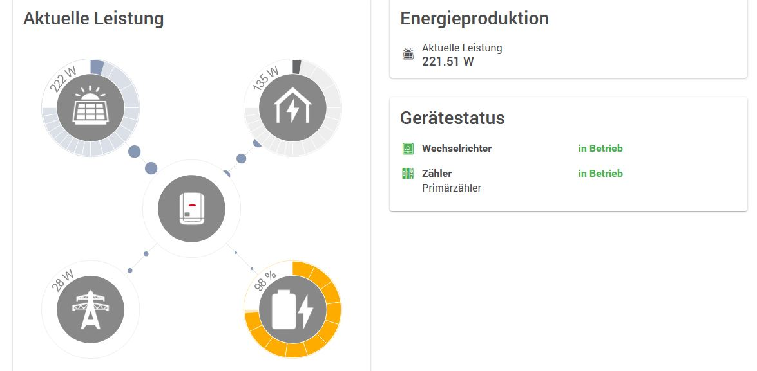
Abb.: Webansicht des Energiemanagement-System im fehlerlosen Betrieb

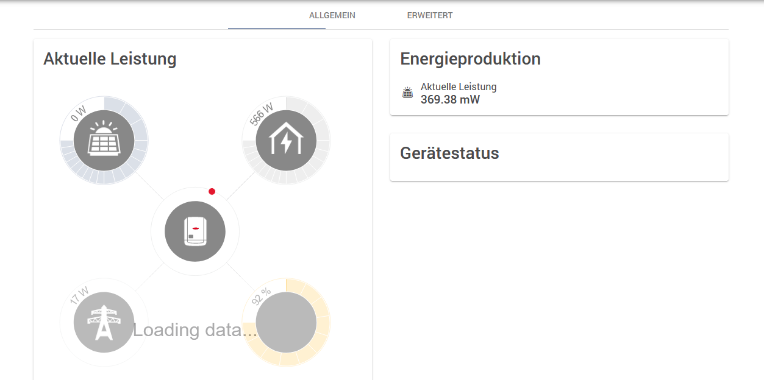
Abb.: Webansicht des Energiemanagement-System im fehlerhaften Zustand

Um den Auszubildenden den Unterschied zwischen Gefährdungen im Rahmen der Arbeitssicherheit und in digitalen Netzen (also der Begriffe Safety und Security) zu verdeutlichen, wird ein Experteninterview mit einem IT-Sachverständigen verwendet:
https://www.youtube.com/watch?v=f3Aft97D4Ck; Abruf: 08/2022

Die Auszubildenden verfolgen das Interview und notieren währenddessen stichpunktartig die Antworten auf die Leitfragen:

- Welche Sicherheitsprobleme werden in dem Film angesprochen?
- Welche Lösungsvorschläge werden diskutiert?
- Was könnten die angesprochenen Sicherheitsprobleme mit dem vorliegenden Fehlerbild zu tun haben?

Die Ergebnisse werden nach dem Film zusammengetragen (Leinwand oder Tafel). Letztlich erarbeitet die Klasse eine Gegenüberstellung der Vor- und Nachteile von webbasierten Systemen und somit einen Vergleich zu vom Internet getrennten IT-Inselsystemen in der Gebäudesystemtechnik.

- Systematik der Fehlersuche

Ein großer Makel bei der Fehlersuche ist häufig, dass naheliegende Ursachen zunächst nicht in Betracht gezogen werden. Im vorliegenden Fall können ein Ausfall in der Elektroenergieversorgung am Standort der Anlage, ein Ausfall der Internetverbindung oder ein Kontaktfehler (z. B. ein herausgerutschter RJ-45-Stecker) eine Ursache sein. Bevor also der Grund auf der Feldbusebene gesucht wird oder Verbindungen ersetzt werden, ist es häufig sinnvoller mit einer Strategie und mit einem „Blick über den Tellerrand“ die Fehleranalyse zu starten.
Die Auszubildenden formulieren Ideen (ggf. über eine Kartensammlung) zu möglichen Fehlerursachen. Die Lehrkraft dokumentiert diese and der Tafel/Leinwand.
Im Ergebnis wird eine Vielzahl von Ursachen genannt, die deutlich machen, das eine ergebnisoffene Herangehensweise sinnvoll sein kann. Andererseits spricht auch vieles für die Notwenigkeit eines systematischen Leitfadens, der im Folgenden von den Schüler*innen im Unterrichtsgespräche erarbeitet und allen zur Verfügung gestellt wird.

- Prüfung der Anlage zur Ursachenermittlung

Sind augenscheinliche Ursachen auszuschließen, ist zur Fehleranalyse die technische Dokumentation der Anlage erforderlich. Zudem kann die systematische normgerechte Wiederholungsprüfung der Anlage ein gutes Mittel sein, um elektro- und informationstechnischen Fehlern auf die Spur zu kommen.

Hinweise zum Unterricht
Im Lernfeld 5 werden erforderliche Prüfungen nach DIN VDE bei der Erstprüfung behandelt und die Bedeutung von Wiederholungsprüfungen thematisiert. Im Kontext der Fehleranalyse wird dieses Themengebiet im Umfang von 8 Unterrichtsstunden vertieft. Dabei wird explizit auf Besonderheiten der Übertragung von Informationen/Signalen (Netzwerktechnik) einzugehen sein. Die Bedeutung vollständiger technischer Dokumentationen wird gerade bei der Fehlersuche deutlich. Daher wird auf das Thema im Zusammenhang hin sensibilisiert (siehe beigefügtes Informationsblatt: 02_IB_technische Dokumentation).

Quellen- und Literaturangaben
Fachliteratur
- Fachkundebuch, Europa-Verlag
- DIN VDE 0100 – Teil 600
- heise-online – für Netzwerkanalyse-Tools
- Fachinformationen der Messgeräte-Hersteller

